INDICAÇÃO Nº 156/2021

“Indica ao Poder Executivo Municipal que efetue serviços de roçagem e limpeza em toda extensão do canteiro central da Rua José Alves, no bairro Jardim Santa Fé”.

Excelentíssimo Senhor Prefeito Municipal,

Nos termos do Art. 108 do Regimento Interno desta Casa de Leis, dirijo-me a Vossa Excelência para sugerir que, por intermédio do Setor competente, seja executado serviços de roçagem e limpeza em toda extensão do canteiro central da Rua José Alves, no bairro Jardim Santa Fé, neste município.

**Justificativa:**

Fomos procurados por munícipes, solicitando essa providencia, pois segundo os vizinhos, quanto às pessoas que passam pelo local, vem reclamado do mato e da sujeira ali acumulados, que atrai insetos, ratos e animais peçonhentos colocando em risco a saúde da população.

Plenário “Dr. Tancredo Neves”, em 12 de Janeiro de 2021.

**Nilson Araújo Radialista**

-vereador-



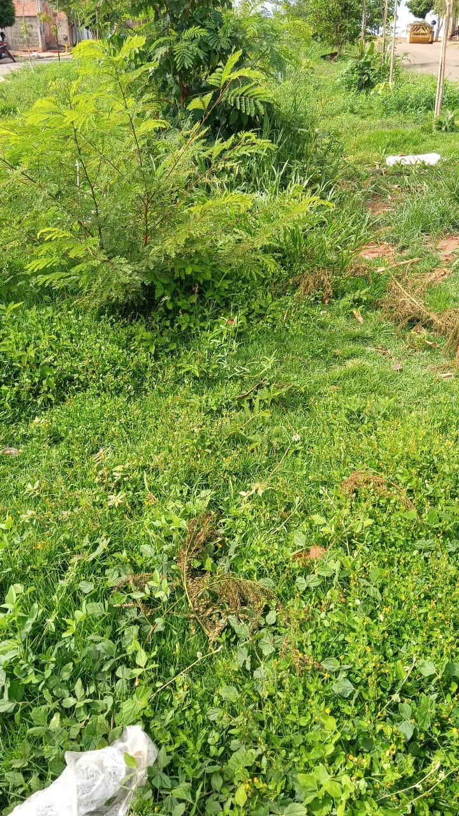

**Nilson Araújo Radialista**

-vereador-

